附件2

项目代码核验方式

广东省投资项目在线审批监管平台（简称“省在线平台”）提供三种项目代码核验方式：
一、平台核验
通过访问省在线平台网址：www.gdtz.gov.cn，在网站首页“项目代码验证”处（如下图所示），填写项目代码、项目名称及验证码，点击按钮“项目验证”进行核验。
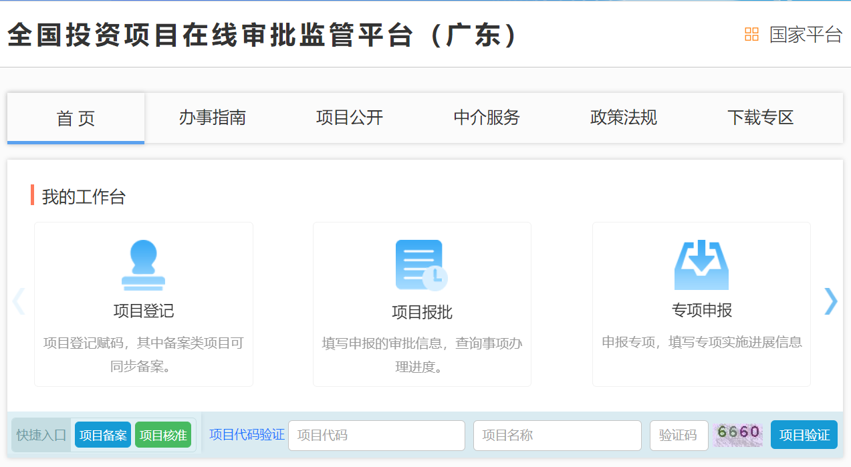
投资项目在线审批监管平台核验

二、扫码核验
使用手机等移动设备扫描带有二维码的项目代码回执或企业投资项目备案证（如下图所示）进行核验。

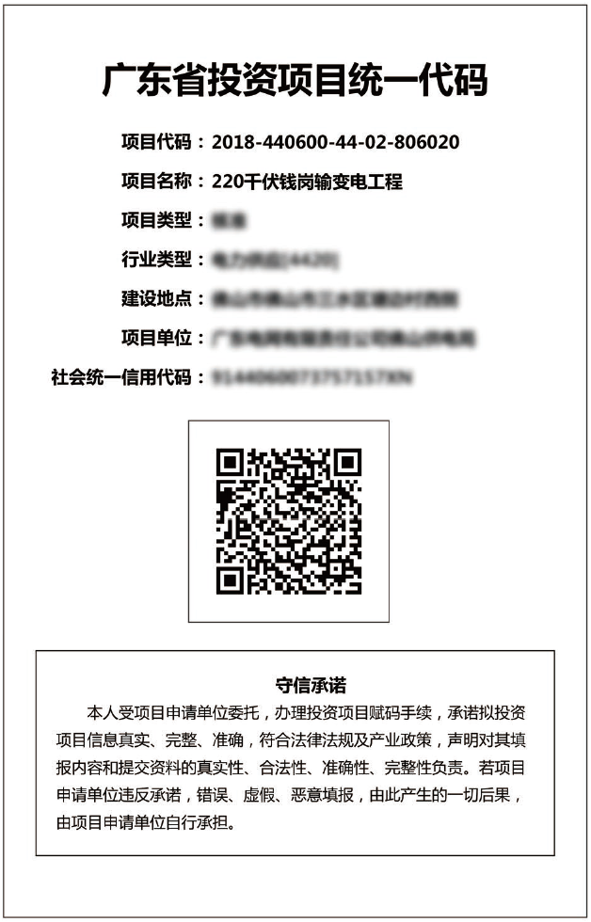
投资项目统一代码回执
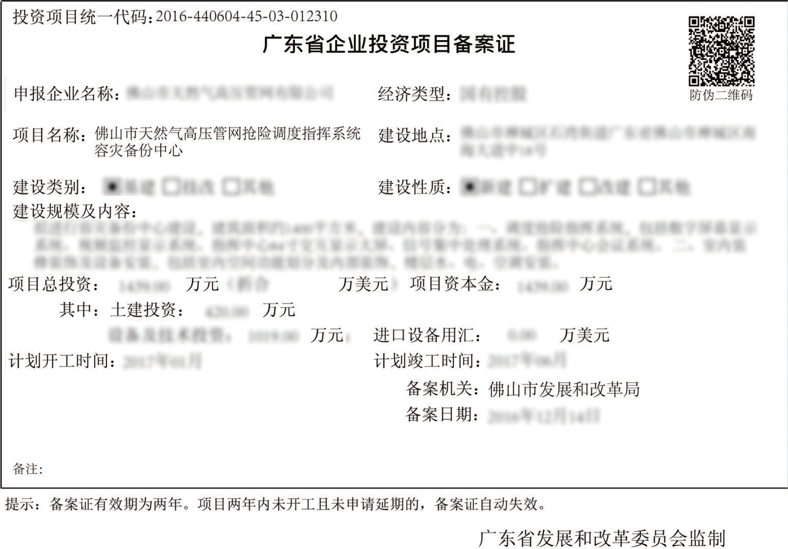
企业投资项目备案证

三、接口核验
省直有关部门和地市平台可申请与省在线平台对接项目代码核验接口，实现系统自动核验功能。具体请参考《广东省发改委关于配合做好省投资项目在线审批监管平台建设近期有关工作的函》（粤发改信息函〔2017〕4718号）附件2，接口对接有关技术问题请联系平台承建方吴工，联系电话：13928126988。

四、核验结果示例
（一）验证通过，项目代码有效。
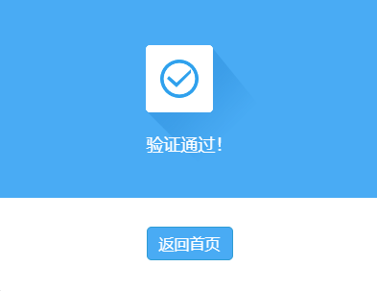
（二）验证不通过，项目代码与名称不符，需检查项目代码及项目名称后重新校验。

（三）项目正在赋码中，请等待项目赋码完成。
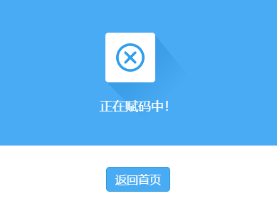

（四）验证不通过，项目被相关投资管理部门否决、废除，或由项目单位自行放弃建设。


